电机设计、分析与控制-课程报告1

电 25 吴晨聪 2022010311

# 设计模型及说明

**（1）电机模型:**

4极24槽，表贴式，永磁体同步电动机。

**（2）参数设置**

定子:

槽(梨形槽):

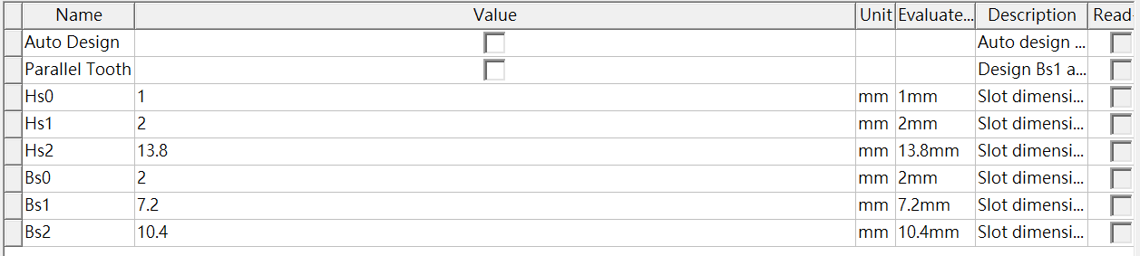

绕线(Coil Pitch设为5，抑制谐波):

转子(气隙长2mm):

极:

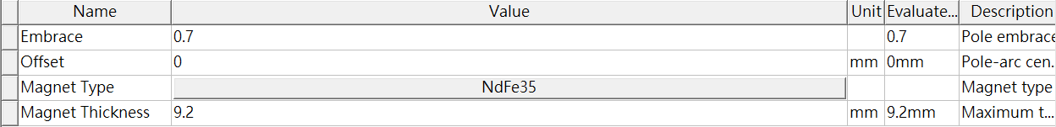

**（3）RMxprt仿真结果**

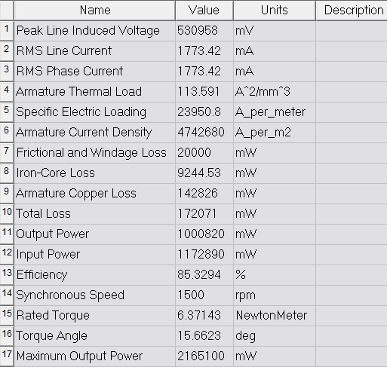

仿真结果分析：电机的输出功率设为1000W。满载时，线电压峰值530.958V，电流密度4.742 $A/{mm}^{2}$。效率为85.3294%。空载时，定子齿部磁密只有0.641T，颚部磁密2.867T。可以看出初步仿真结果整体设计合乎要求，但磁密分布有较大改善空间。

问题：效率不够高，电流密度较低，材料未充分利用。定子齿部磁密较低、颚部磁密较高，接近饱和。

**（4）Maxwell仿真结果**

三相电流

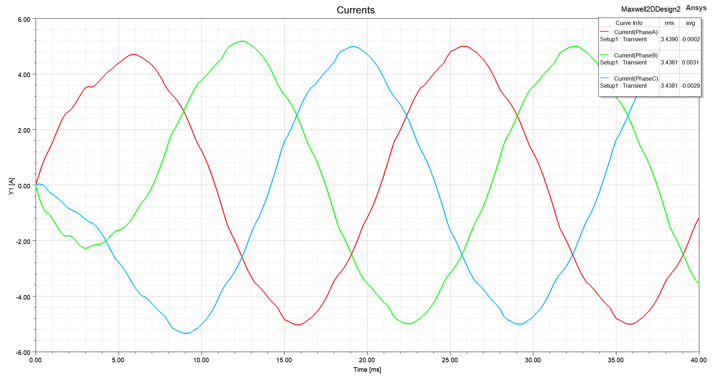

感应电压

输出转矩

仿真结果分析：在启动的前两个周期，三相不对称，转矩波动较大；在后三个周期，稳定输出。

问题：启动时，转矩波动较大。电流较小。

未来可能的优化方案：进一步优化槽的设计，再根据磁密优化气隙长度与永磁体厚度、极弧系数（pole embrace）的设计。优化输出波动。